Guía 3° básico Educación Física
Trabajo de estaciones
Saludos Queridos Estudiantes, esperando que se encuentren todos y todas muy bien iniciamos el trabajo en el hogar. El objetivo de hoy es “Aplicar cualidades físicas, mediante trabajo de estaciones enfocado a los grandes grupos musculares, en un entorno seguro y adaptado.”
Con la supervisión de un adulto realiza las siguientes actividades destinadas a estimular el desarrollo de tus cualidades físicas en tu hogar, recuerda que antes de comenzar debes contar con ropa adecuada, una botella de agua para hidratarte y un espacio adaptado y libre de obstáculos que pongan en riesgo tu seguridad.
Actividades
- Realiza la siguiente rutina de ejercicios y repite a lo menos 20 veces cada ejercicio utiliza una botella plástica de medio litro llena con agua:
- Abdominales, Comience sentado con las rodillas flexionadas y los pies apoyados en el piso, sosteniendo una botella de agua con ambas manos frente al pecho, inclínese ligeramente hacia atrás y levante los pies a unos centímetros del suelo (o puedes colocar los pies en el suelo). Lentamente gire el tronco hacia la izquierda y lleve la botella junto a la cadera izquierda. Regrese al centro y luego gire lentamente hacia la derecha y lleve la botella al lado de la cadera derecha para completar una rotación. (utiliza una superficie blanda)
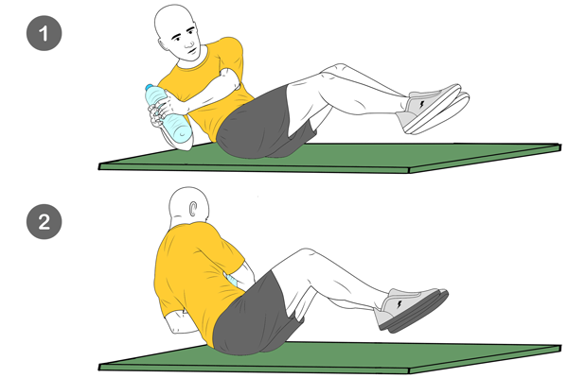

- Sentadilla con botellas de medio litro llenadas con agua: Baja flexionando las rodillas, sin llegar a sentarte, luego sube y eleva los brazos, repite el mismo gesto. Durante este ejercicio se trabajan los músculos de las piernas (cuádriceps, glúteos y de los brazos bíceps y tríceps).

- Contracción abdominal con botella de agua. Siéntese en una superficie blanda, levante las piernas y mantenga el equilibrio con la botella entre sus pies. Coloque sus manos en el suelo detrás de usted. Flexione las piernas manteniendo el pecho alto, luego extienda sus rodillas frente a usted e inclínese ligeramente hacia atrás. No deje que los pies toquen el suelo. (musculatura abdominal y cuádriceps)
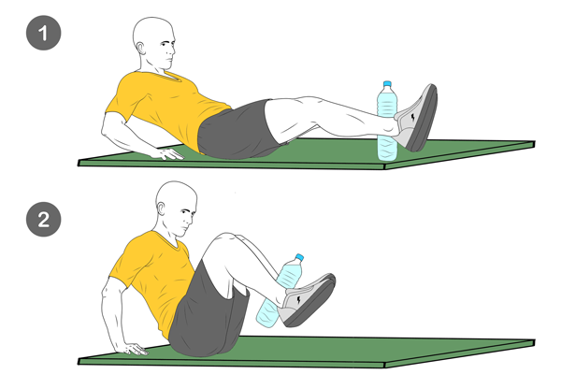

- Ejercicios de estiramientos.
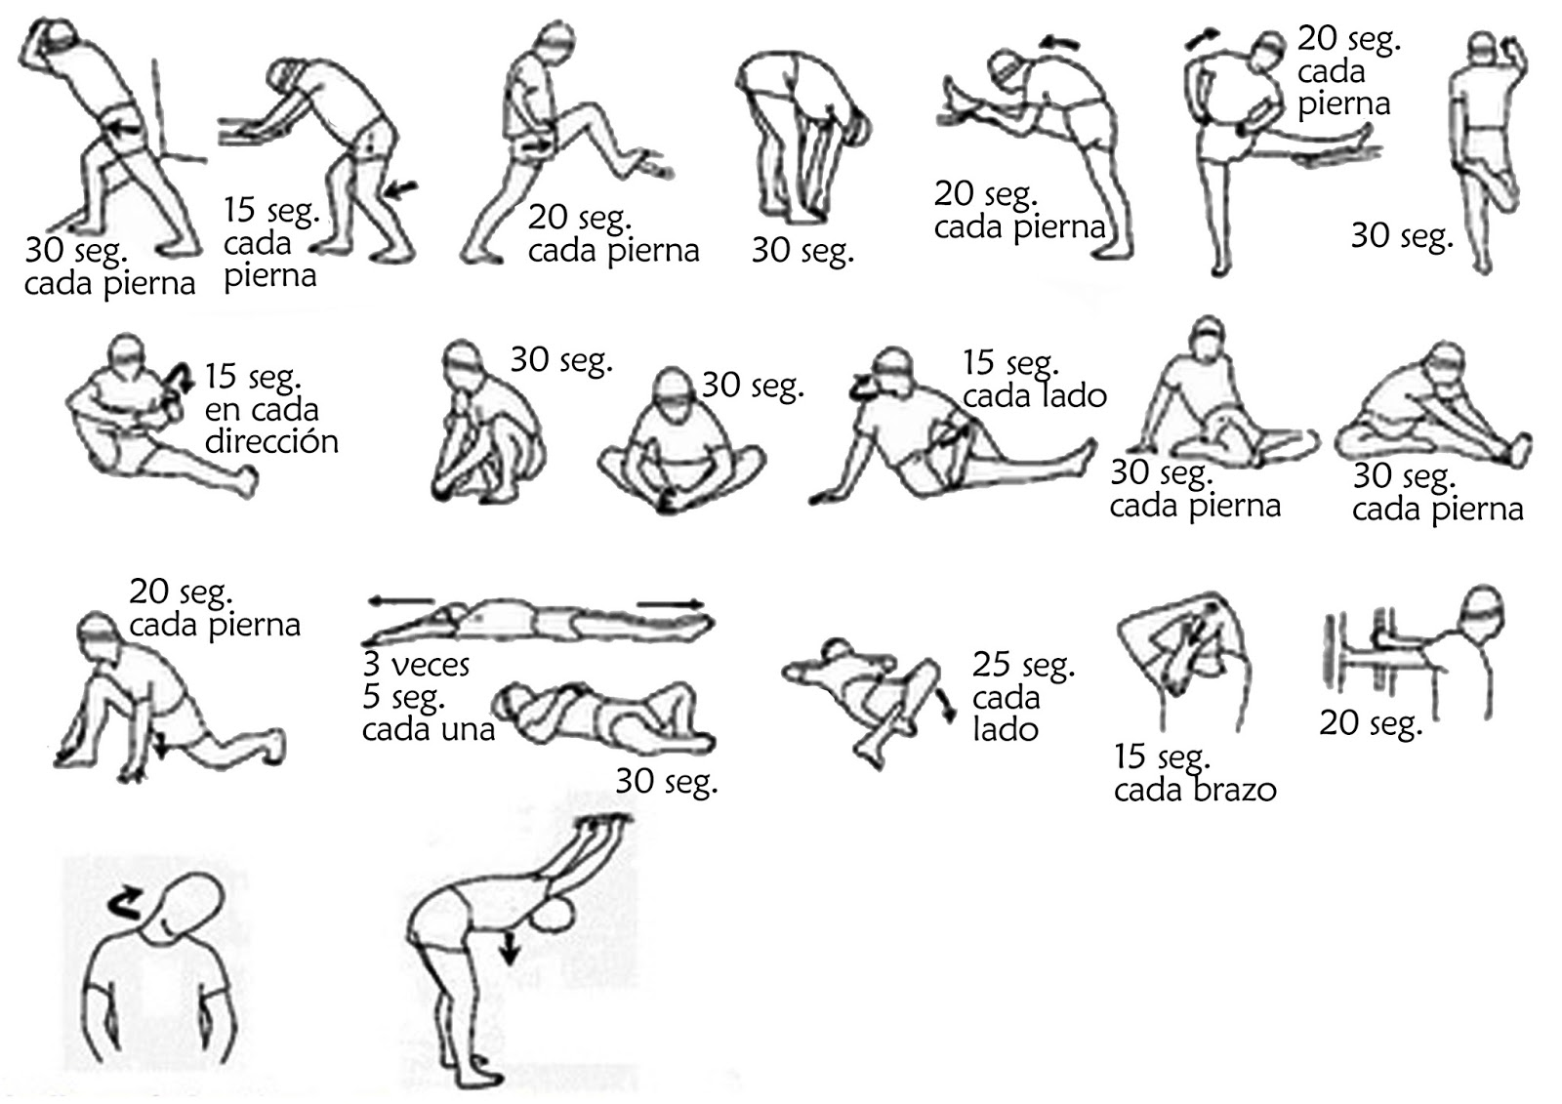

Puedes aumentar o reducir el tiempo de ejecución o el número de repeticiones según tu nivel de cansancio.

- Tenis - fútbol:
• Con la ayuda de otra persona, juega tenis – futbol con un globo sin que este caiga, puedes golpear el globo con cualquier parte del cuerpo, estar de pie o sentado, puedes poner una lana o algún objeto para dividir el lugar de juego.
Utiliza estas reglas:
- Solo 2 golpes por turno.
- Solo con la mano derecha, luego solo con la izquierda.
- Solo con el pie derecho, luego solo con el izquierdo.
- Inventa una regla tú.

Importante: Esta actividad la debes repetir 3 veces.
Finalización:
- Comenta cuales fueron las actividades que más te gustaron, las más difíciles y las más fáciles.
- ¿Cómo podrías modificar estas actividades para hacerlas más divertidas o difíciles?
Para finalizar recuerda lavar bien tus manos, tu cara y ayudar a ordenar el lugar que utilizaste.
¡Buen trabajo!
Dudas y consultas al correo: gonzalo.aranguiz@colegio-auroradechile.cl

